Build Application Framework With MVC5

Contents

一、 IoC Container—StructureMap 2

Basics 2

Controller注入DbContext—IDependencyResolver 2

按Request管理对象—Nested Container 4

突破DefaultConvention—自定义ControllerConvention 5

Action Filters 6

重构使用Registry来做Configuration 9

MVC常用变量的IoC 10

Task 11

Transaction Per Request 14

二、 Model到ViewModel 14

AutoMapper基本 14

AutoMapperConvention 15

AutoMapper与ViewModel结合 15

三、 用 String调用Action的问题 18

Controller基类 18

四、 标准化Feedback—Alerts 19

Bootstrap Alert 19

五、 用ActionFilter来实现Dropdown List 22

六、 View Layer 22

Editor Templates 22

创建Editor Templates 24

Model Metadata 27

使用Model Metadata自动选择Template 29

Display Name 30

ReadOnly 31

TextArea 32

Watermark 32

Ojbect Template 33

七、 Javascript 34

扩展JsonResult，客户端Ajax处理返回结果与错误 34

Client-Side Alert Service 39

Global Client-Side Error Handling 40

Access ViewModel from Javascript 41

# IoC Container—StructureMap

http://www.pluralsight.com/courses/build-application-framework-aspdotnet-mvc-5

### Basics

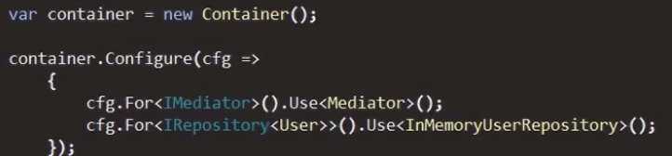



### Controller注入DbContext—IDependencyResolver

Controller里通常要加进DbContext，但是MVC的Controller必须有一个空的构造函数，否则运行时会无法创建这个Controller，从而报错

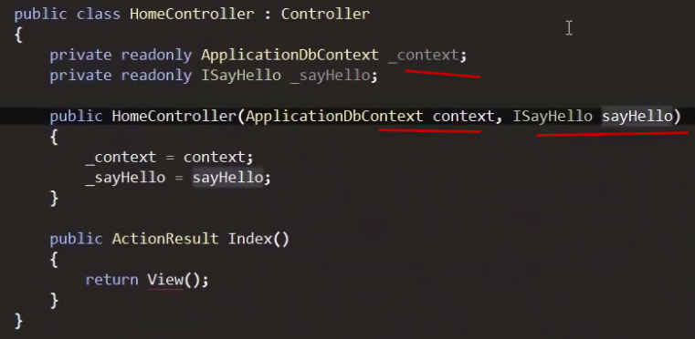

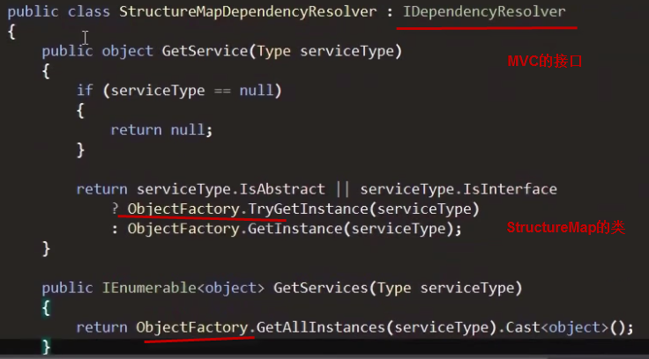

去Global.asax，把这个IDependencyResolver加到MVC中去。**注意，MVC也会使用这个Resolver,所以DefaultCOnventions也会被用来生成Controller、View等**

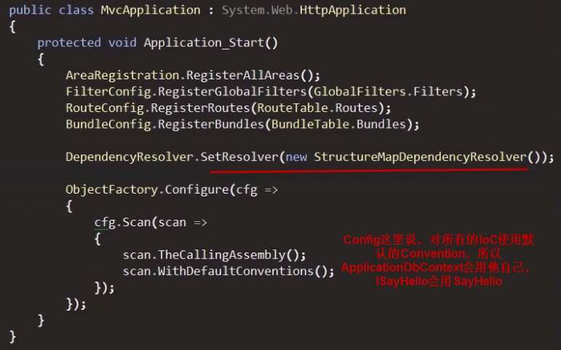

### 按Request管理对象—Nested Container

StructureMap的Nested Container里每个对象都是Singleton。这里要做的是，每次Request发生时创建Container，保证其中的对象只实例化一次，Request结束就将Container及其中的对象都Dispose。

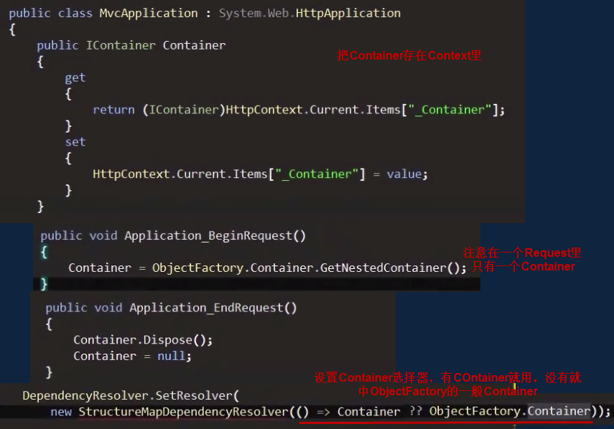

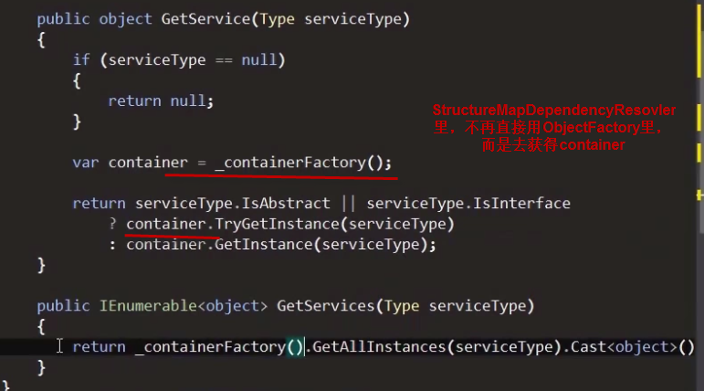

### 突破DefaultConvention—自定义ControllerConvention

问题是MVC也用之前的Resolver来生成Controller，这样每个Request就只有一个Controller了，但View里面可能要多处使用Controller，因此要加一个ControllerConvention

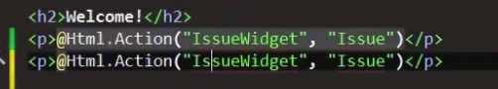

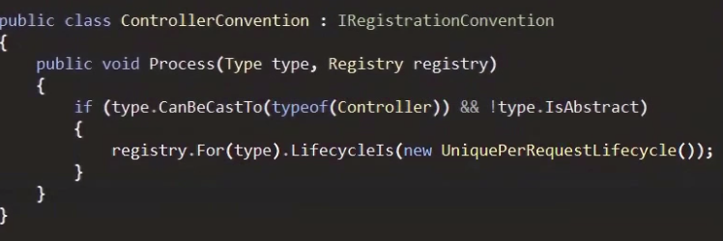

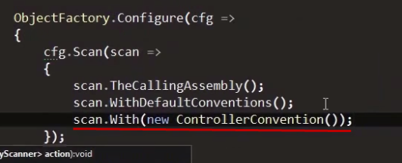

### Action Filters

首先建一个Filters文件夹

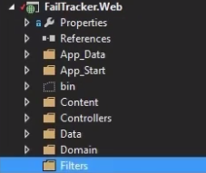

然后加一个LogAttribute，它是一个ActionFilterAttribute，可以被加到Action上

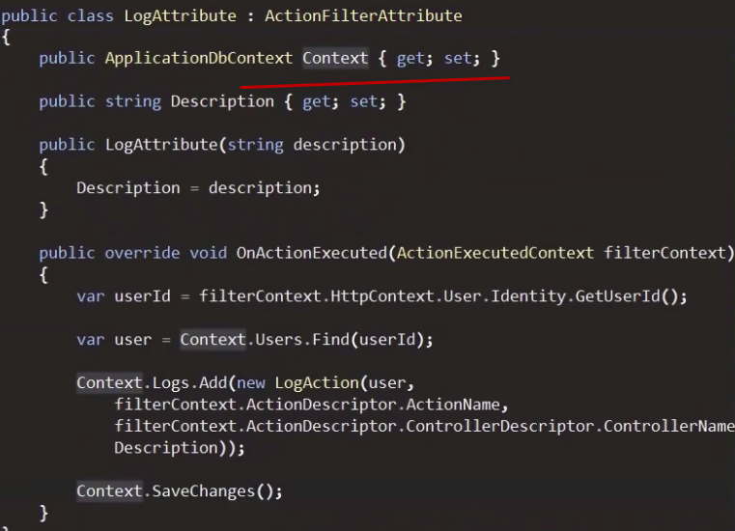

这里的问题是没法用DependencyInjection，因为Injection是在Runtime实现的，但是Attribute是在编译期就构造好的，因此这里只能做成Proeprty，然后用Provider

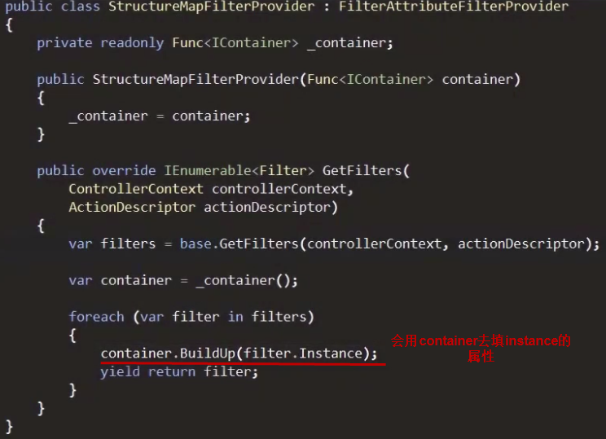

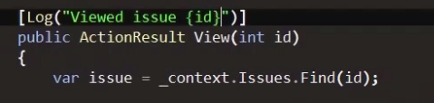

这里{id}是Filter的参数，就是View的参数可以传进Filter里。还需要在Filter里去读取，然后写到数据库

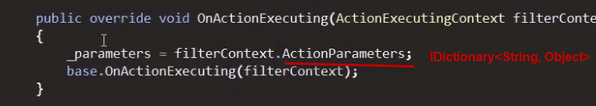

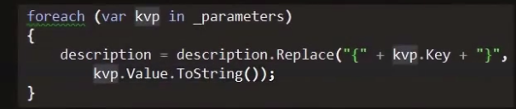

最后设置一下IoC

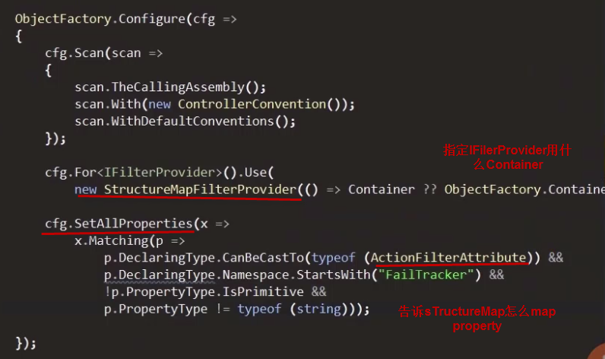

### 重构使用Registry来做Configuration

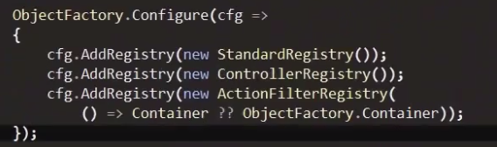

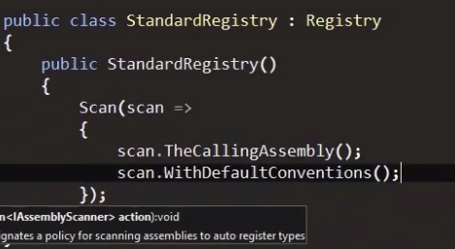

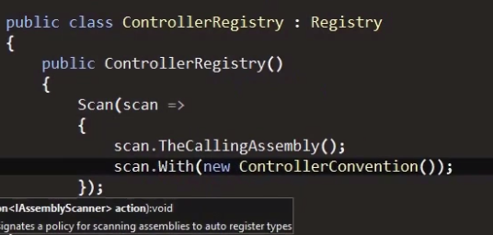

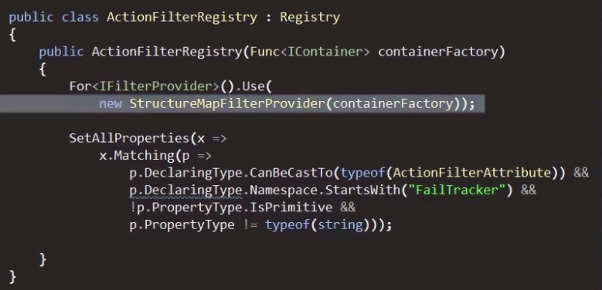

### MVC常用变量的IoC

这样一来只要用到这些类型时，就会直接操作后面Use里的Source

注意后面三个，用的是Base不是他本身，这样就能单元测试了。

而且这些变量也不是只在MVC中才能用，到处都可以用

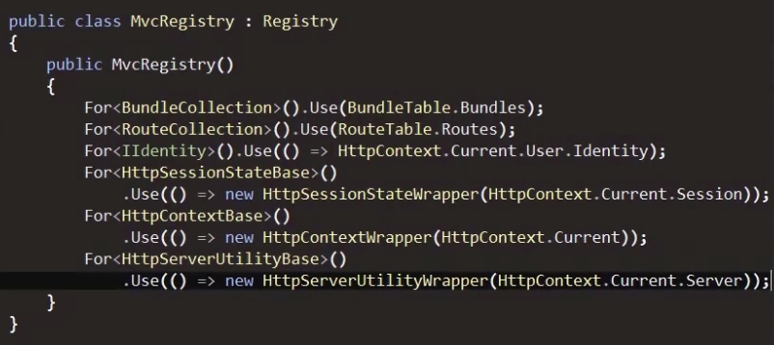

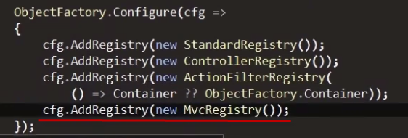

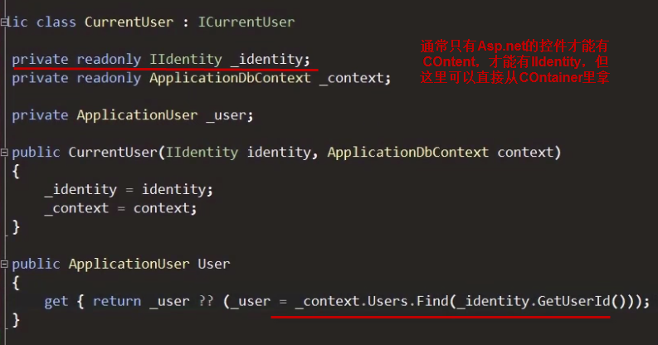

### Task

有这么5类Task，每个接口都只有一个Execute（）函数，只是执行的时点不一样

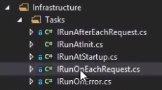

然后加一个Registry，把所有属于这些接口的对象都加到Container里

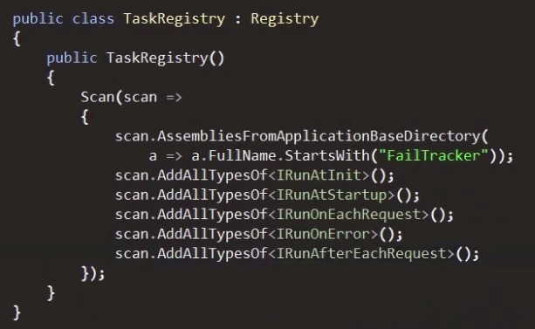

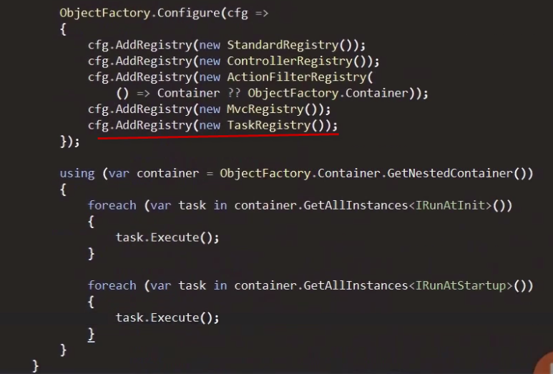

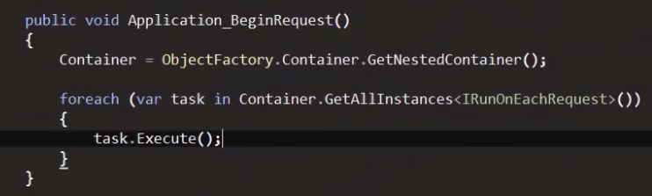

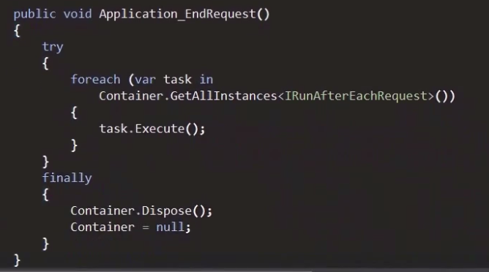

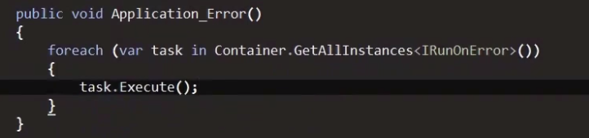

### Transaction Per Request

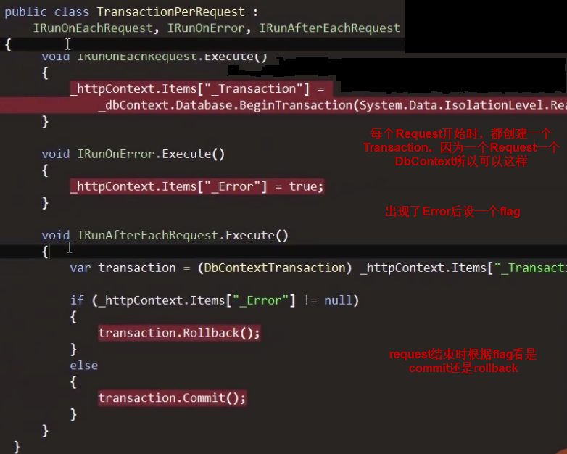

# Model到ViewModel

### AutoMapper基本

在App_Start文件夹里加一个AutoMapperConfig

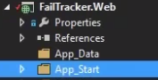

AutoMapper的Convention是会复制名字一样的属性

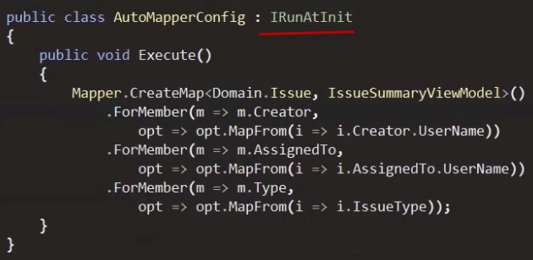

使用时可以直接用IEnumerable.Project().To

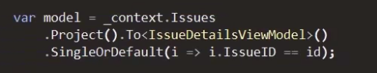

### AutoMapperConvention

属性名相同的直接复制

属性名与属性的属性名连起来复制

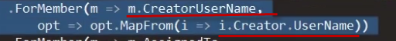

### AutoMapper与ViewModel结合

创建一个IMapFrom<T>，没有函数，接口做标识用，T是需要Map到的类型

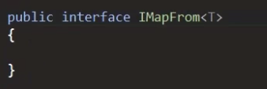

创建第二个接口IHaveCustonMappings，标识需要做Config的对象

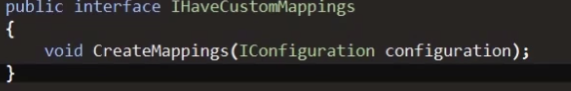

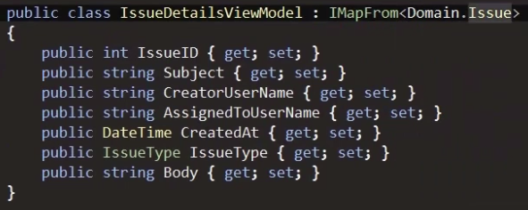

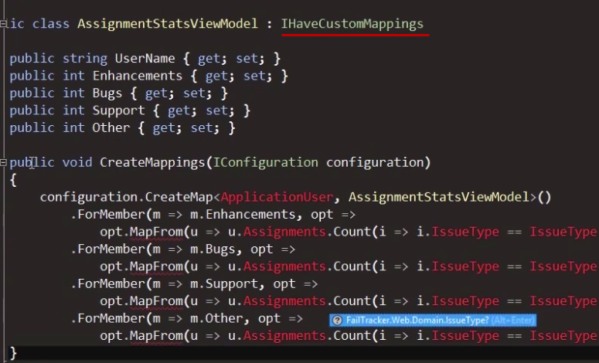

然后在AutoMapConfig中统一处理

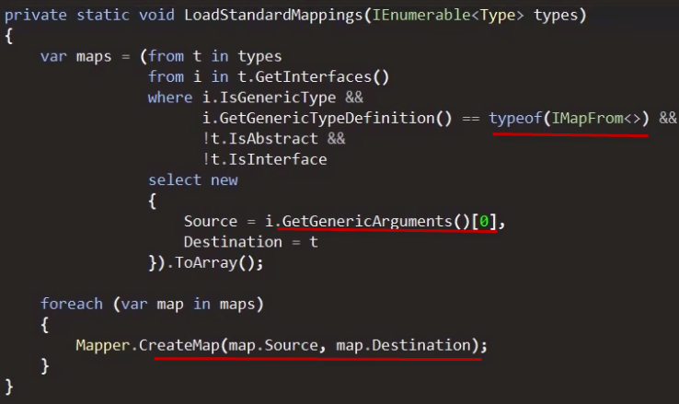

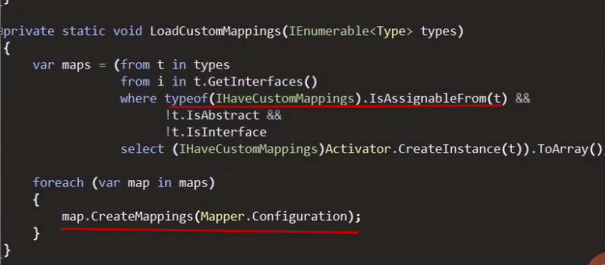

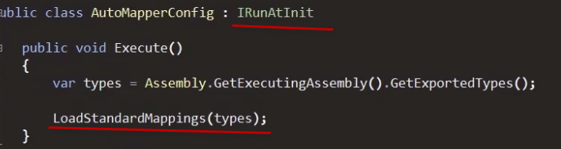

# 用 String调用Action的问题

如果”view”或者 参数名issueid错了，不会编译出错但运行期会错



解决方法是用强类型，需要安装新dll



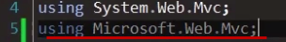





### Controller基类

改造了一下，不用每个Controller都去引用Microsoft.Web.MVC，而是建了个基类

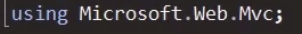

ControllerExtensionss是Microsoft.Web.MVC中的

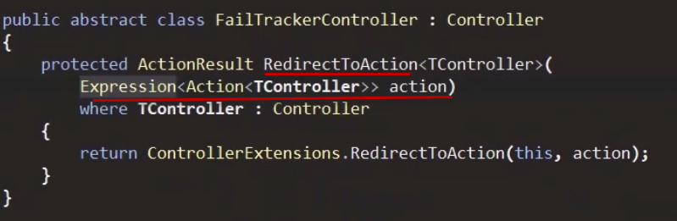

# 标准化Feedback—Alerts

### Bootstrap Alert

目标是这样的，View会显示Message



创建一个Alert类

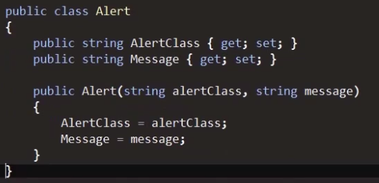

然后给TempDataDictionary扩展下，加了个GetAlerts，这样可以从Controller.TempData获取所有Alerts

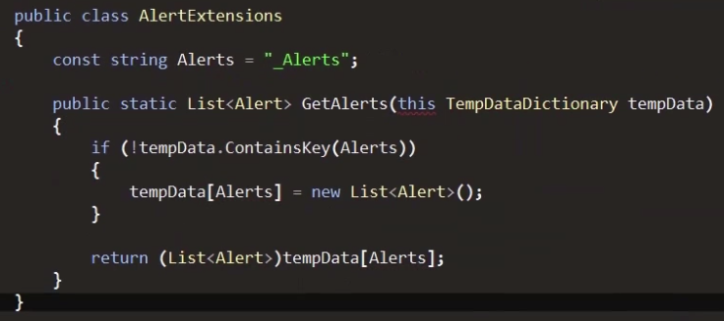

最后创建一个ActionResult

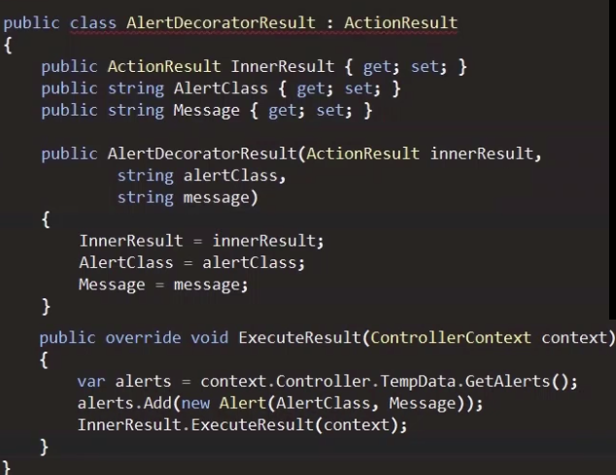

为了配合Bootstrap alert，给TempDataDictionary再扩展几个函数

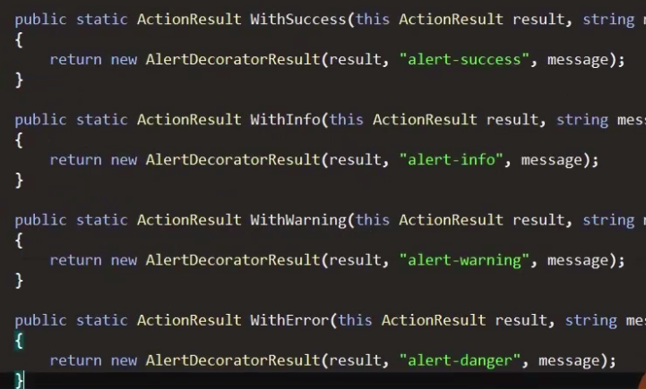

然后创建一个PartialView，用来显示Alert，如果有Alerts，这个TempView才会显示。

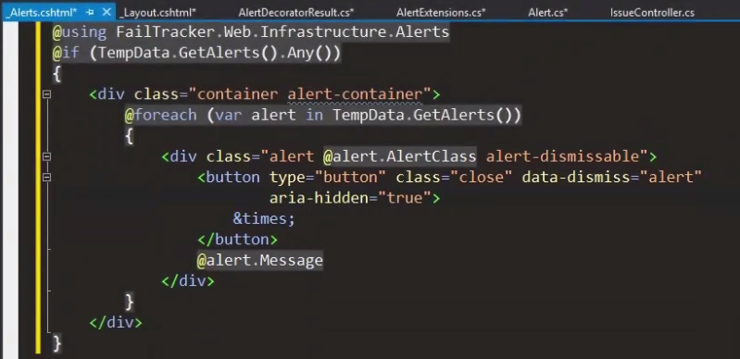

最后在_Layout里加上这个PartialView

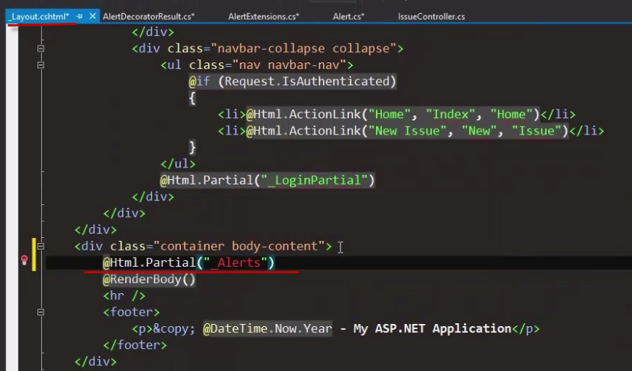

使用的时候就这么用



# 用ActionFilter来实现Dropdown List

MVC的Dropdown List是这样的，在后台代码里要手动给Model的AvailableIssueTypes赋值



现在实现一个ActionFilterAttribute

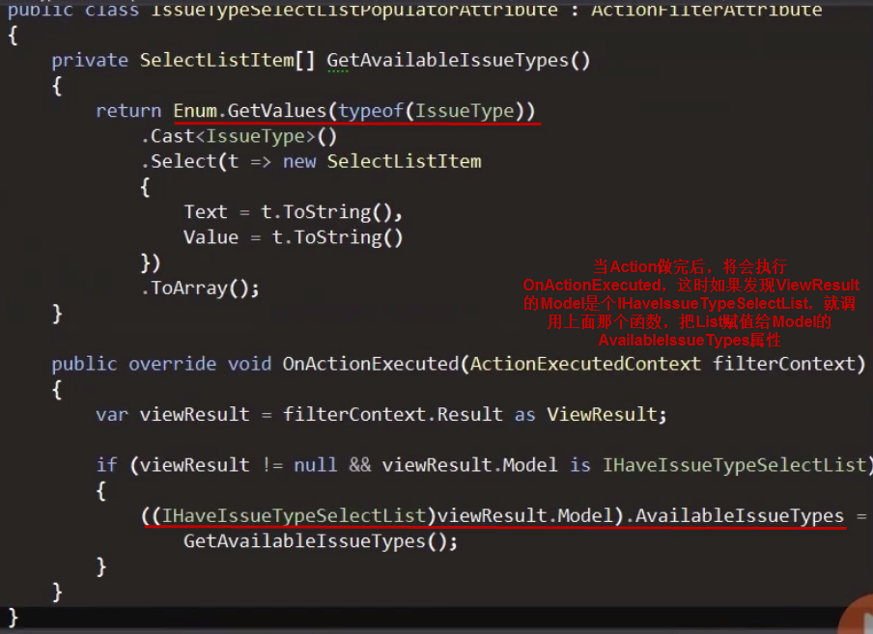

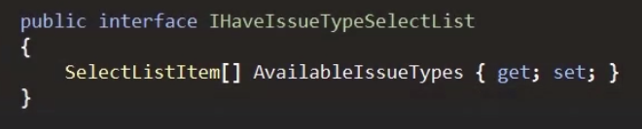

# View Layer

### Editor Templates

一个方法是对所有的控件手动加上Bootstrap的class

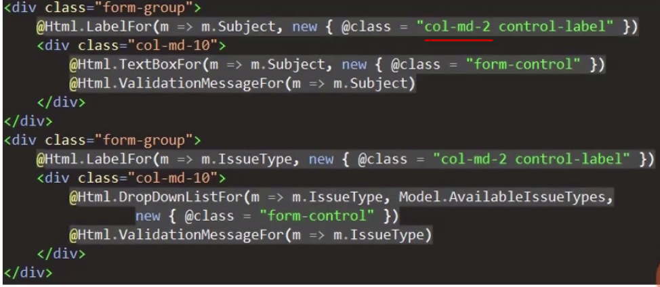

但这明显有缺点，解决方法是用Editor Templates

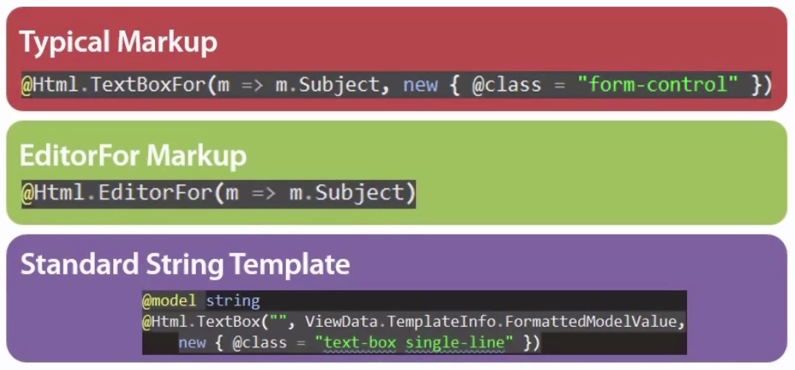

最后的成果html页面变成了这样

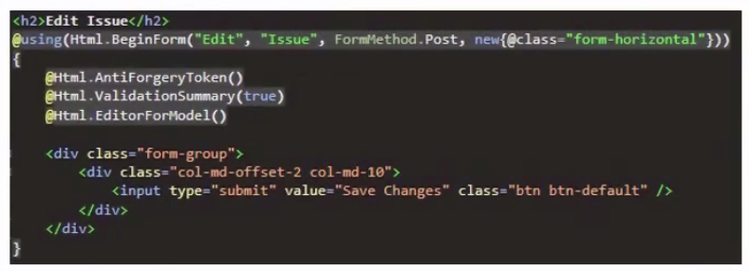

### 创建Editor Templates

在Views\Shared下创建文件夹EditorTemplates

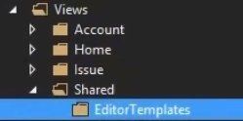

#### TextBox

在里面创建一个Partial View叫String.cshtml，注意这里只所以要**叫String.cshtml是因为MVC的Html.EditorFor会根据ViewModel的这个属性的DadaType标签去调用相应的Partial View**

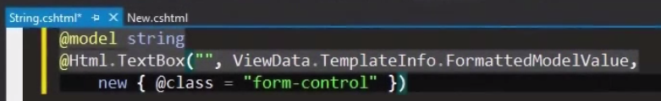

然后在View中被TextBoxFor换成EditorFor就可以了，这里m.Subject是String，所以就会调用String.cshtml

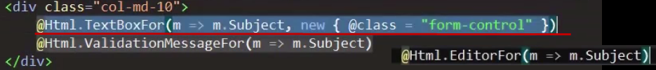

#### TextArea

对于TextArea，还要给ViewModel加上DataType.MultilineText，然后创建MultilineText.cshtml的Partial View即可

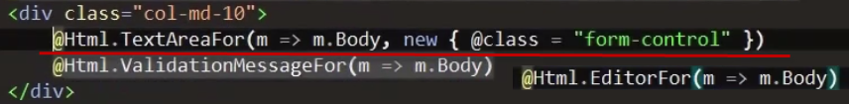

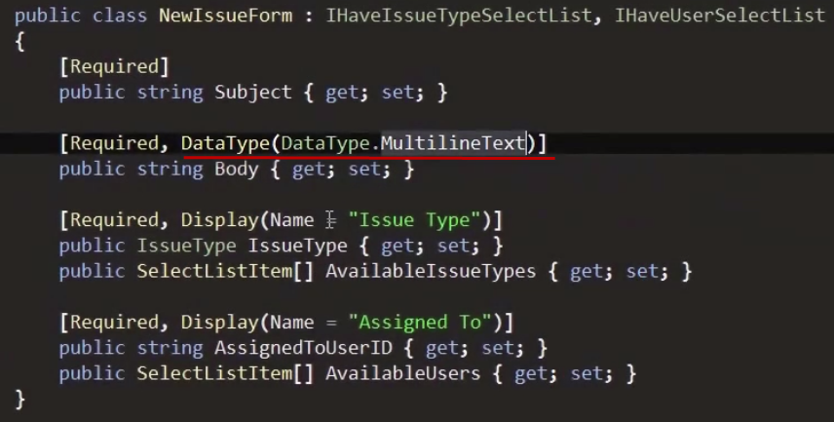

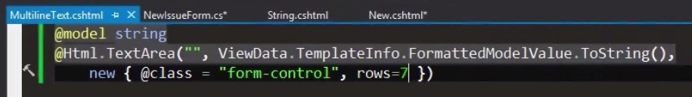

#### DropDownList

这里IssueType属性的类型是IssueType，它是个Enum

**注意，这么做完了以后，就不需要我的ViewModel实现接口，由ActionFilter来往里装在DropDownList的属性了**

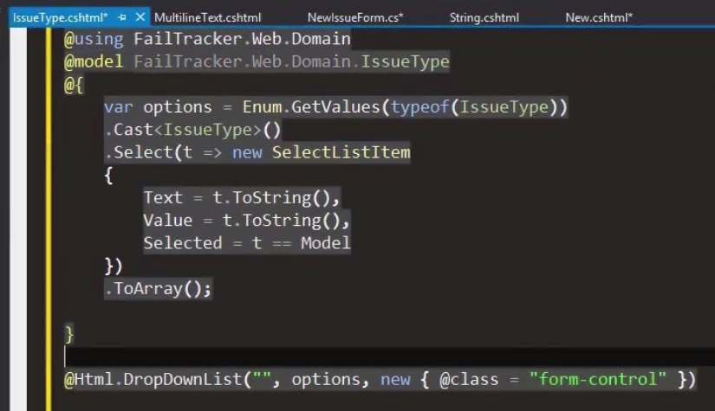

接下来是AssignedToUserID属性，它是个String，但不能用TextBox让他输，而是想用DropDownList，因此就复写掉ViewModel中这个属性的DataType



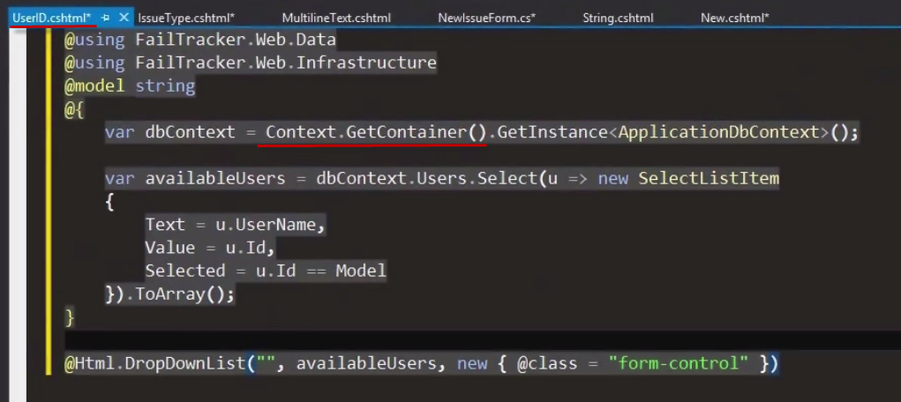

#### Readonly Editor

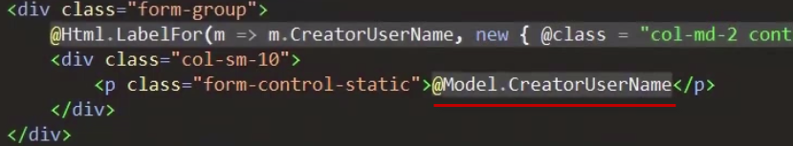

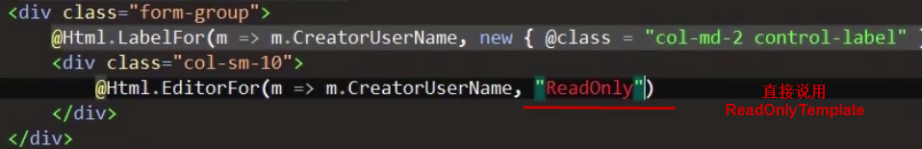

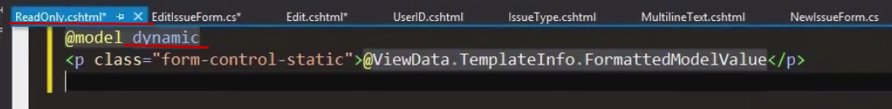

#### Label

问题来了，Label不是Editor，就不能用Html.EditorFor，只能扩展HtmlHelpers

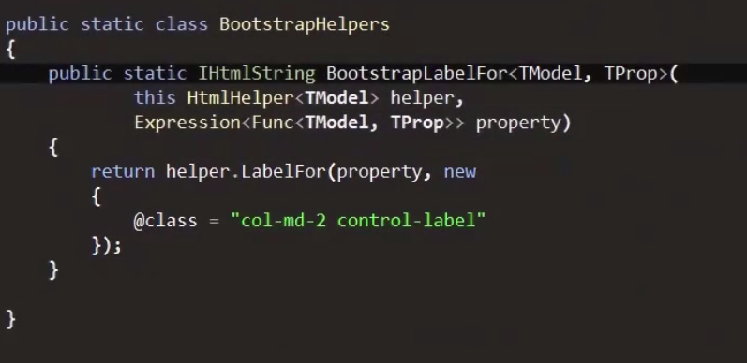

### Model Metadata

这个接口获得一系列Model的Attribute，然后转换成一个ModelMetadata对象

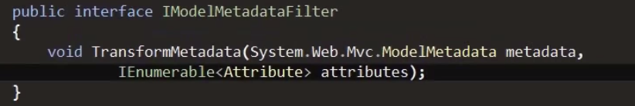

然后创建一个新的DataAnnotationsModelMetadataProvider，MVC用它来管理Model的标签创建元数据

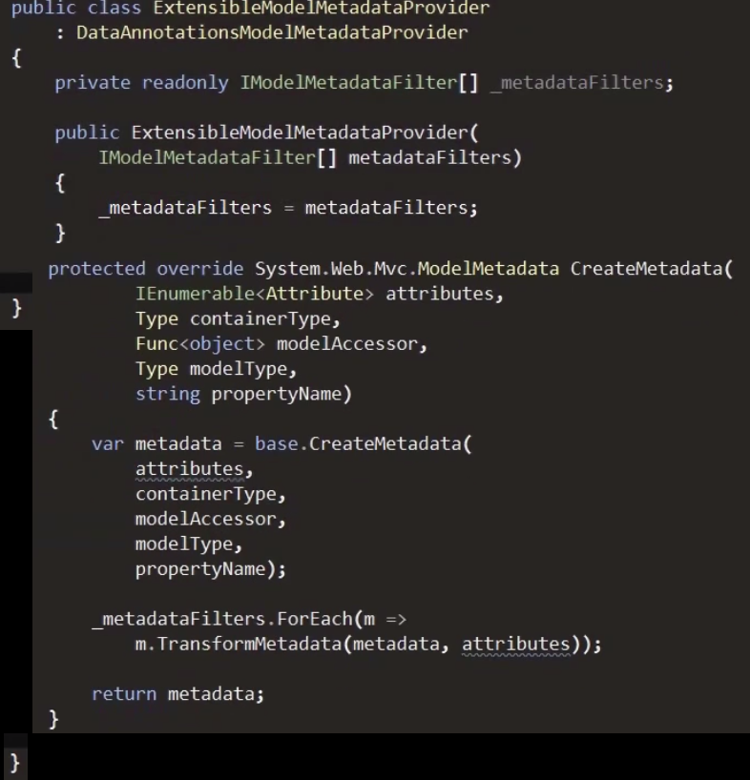

接下去要告诉MVC使用使用新的ModelMetadataProvider来处理Metadata，用Container。

同时新的ModelMetadataProvider的构造函数传进一个IModelMetadataFilter也是依赖注入

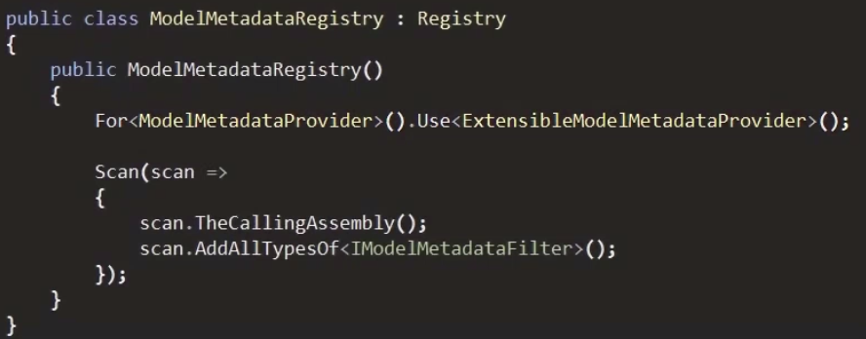

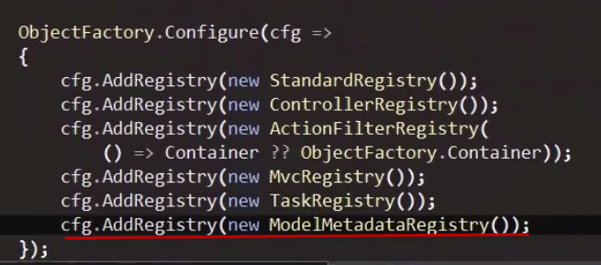

### 使用Model Metadata自动选择Template

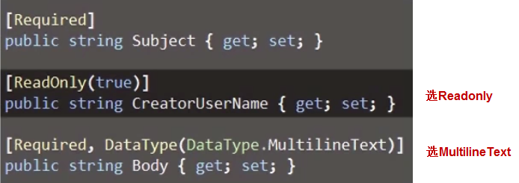

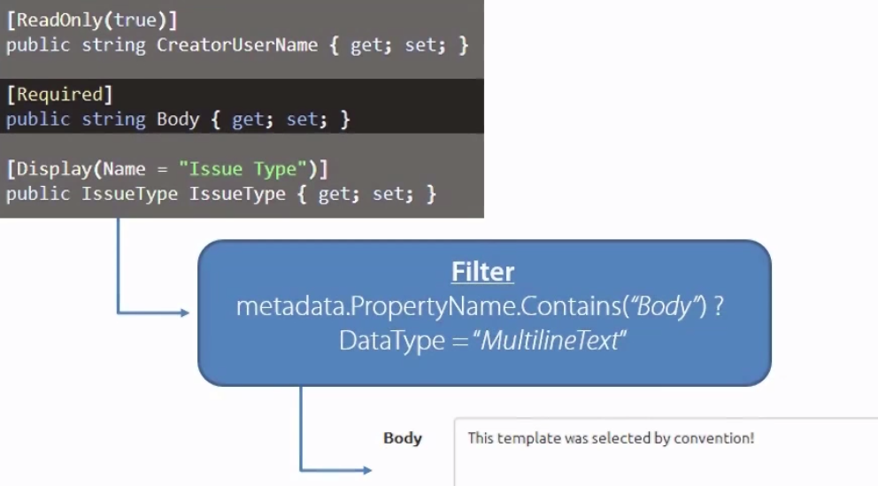

创建ModelMetadata\Filters的文件夹

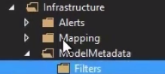

### Display Name

这个Filter把属性名加上空格作为Displayname

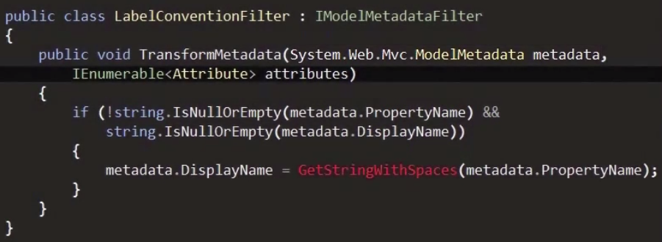

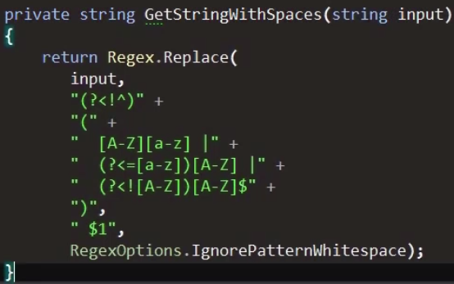

### ReadOnly

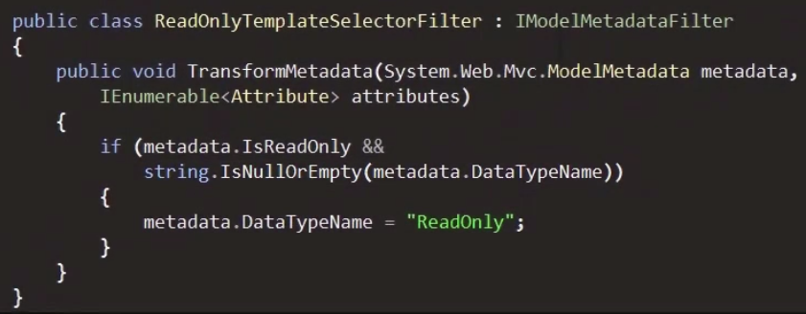

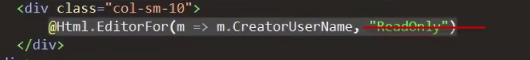

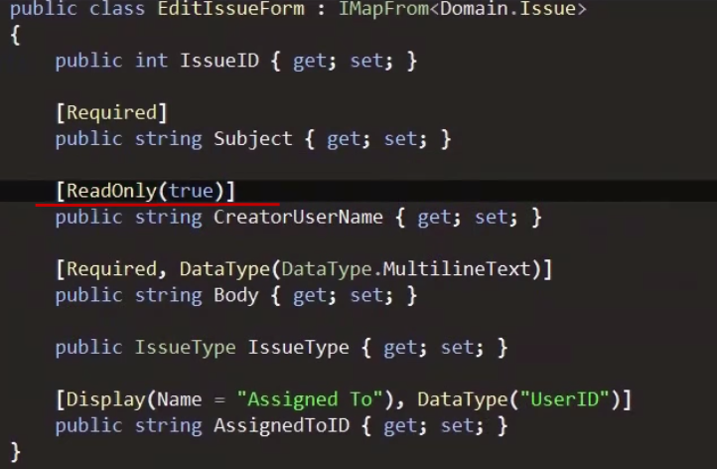

### TextArea

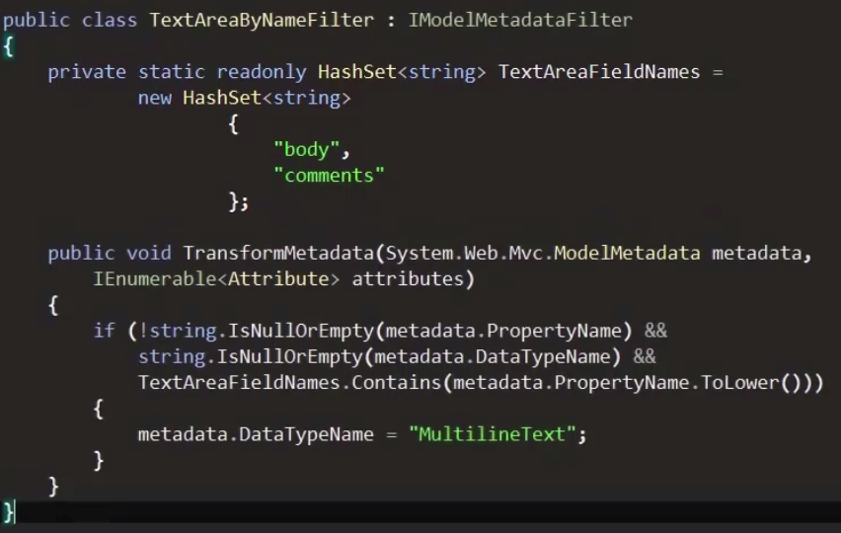

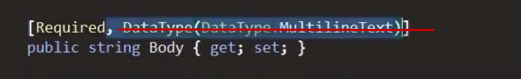

### Watermark

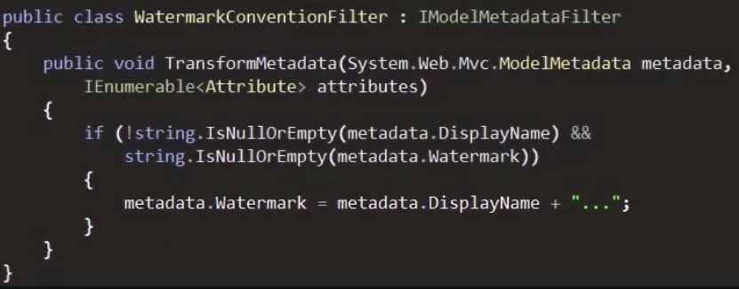

### Ojbect Template

做完上面这部，就变成只要指定Model的属性就可以了，于是更进一步，直接指定Model，不用一一指定Property

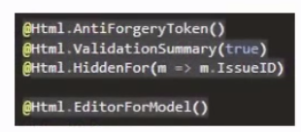

创建一个PartialView叫Object

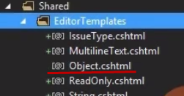

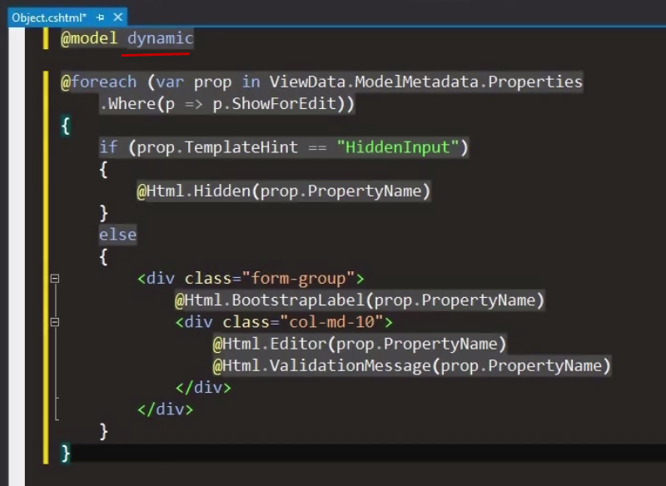

用EditorForModel就会把Model传进去，根据DataType就找到了Object这个Partial View

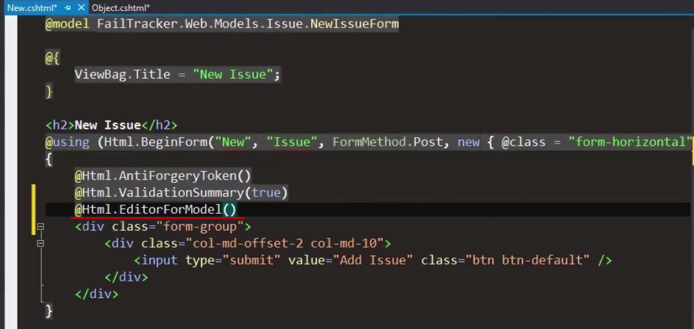

注意这样一来Property控件的显示顺序是按照Class中定义的来的

# Javascript

### 扩展JsonResult，客户端Ajax处理返回结果与错误

目标有三个：

使返回的对象能表示Error；

使客户端能在error函数里处理所有error，原来返回400但validation error的也要在success里处理

返回的Javascript对象的属性名是Camel Style，就是以小写开头，和C#不一样；

最后的效果

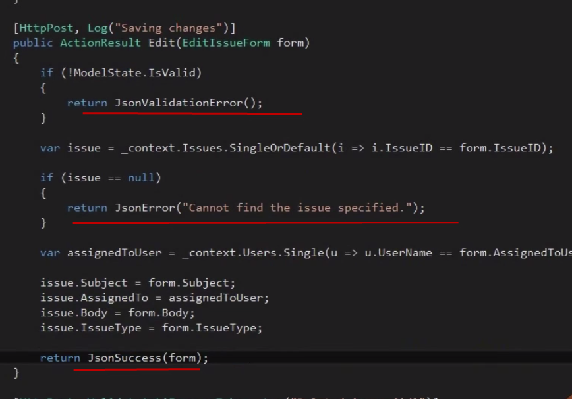

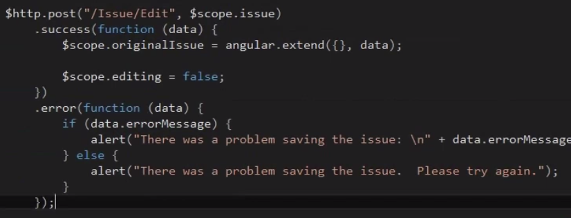

创建一个class StandardJsonResult

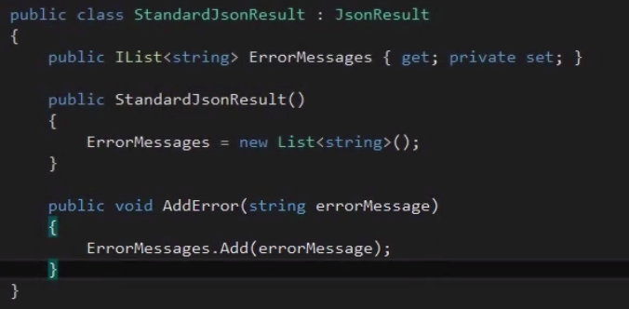

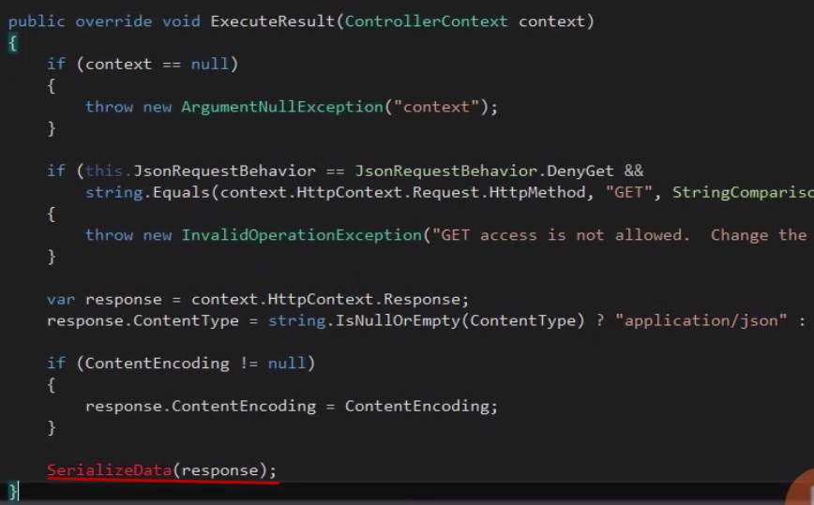

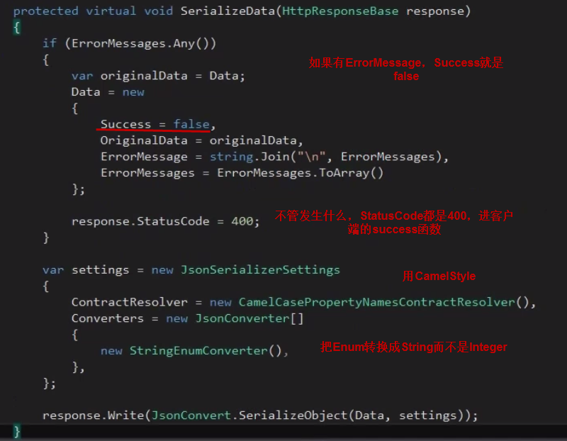

建一个泛型

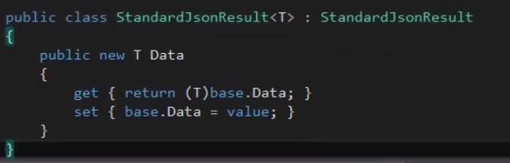

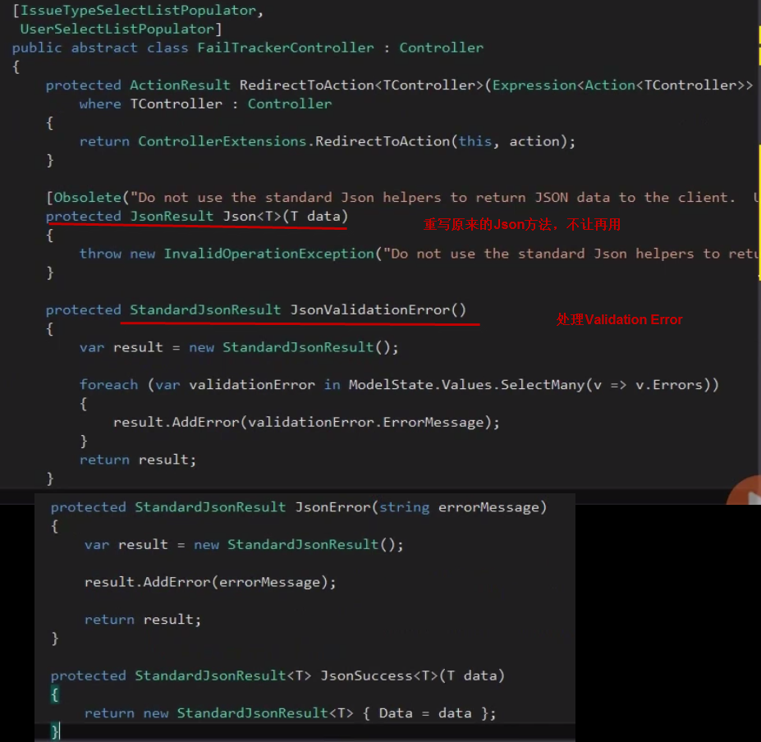



### Client-Side Alert Service

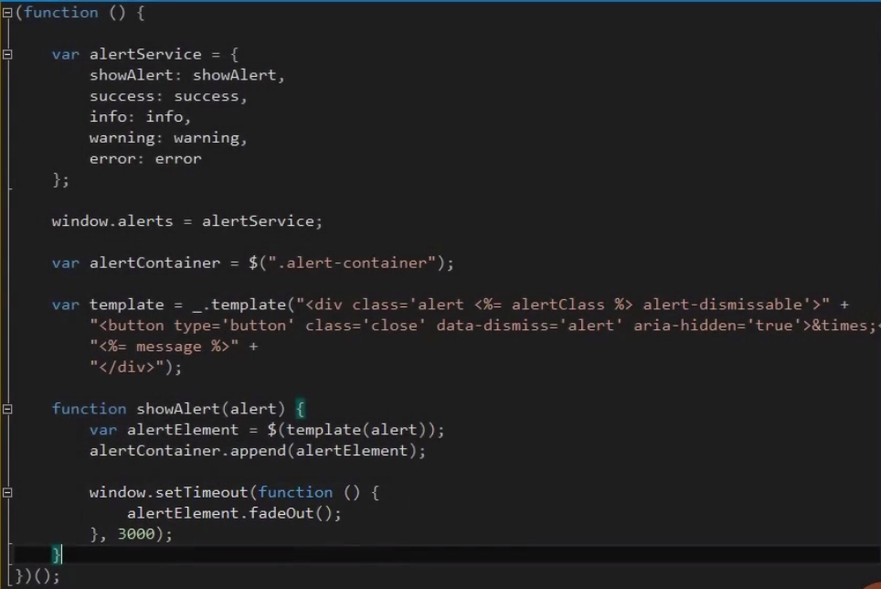

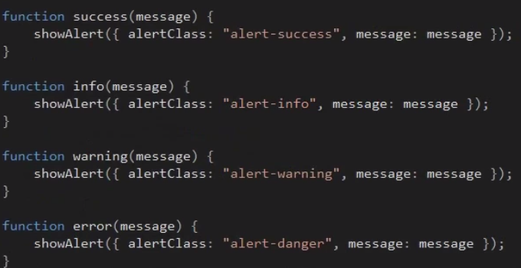

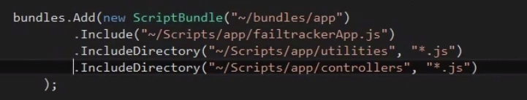

### Global Client-Side Error Handling

基本做法是用window.onerror

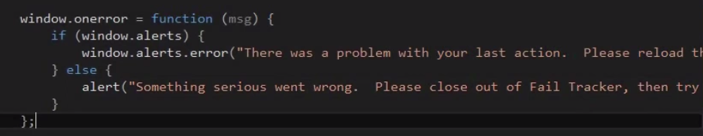

用的是AngularJS，就不看了

### Access ViewModel from Javascript

